

FÊTES

Famille Hansson

JOIE



FÊTES

Famille Hansson



JOIE

Ces cartes sont conçues pour être imprimées des deux côté d’une feuille de papier. Ensuite, coupez en deux le long de la ligne centrale horizontale pâle et pliez chaque carte en deux le long de l’axe vertical. Ce volet est l’arrière extérieur.

Pour remplacer une photo sur la première page, commencez par cliquer une fois avec le bouton droit sur l’image. Lorsque les poignées de sélection s’affichent, cliquez de nouveau avec le bouton gauche de la souris pour sélectionner seulement l’image. Cliquez avec le bouton droit et choisissez Modifier l’image dans l’image.

## Important !

Vous devez supprimer cette zone d’instructions avant d’imprimer vos cartes.

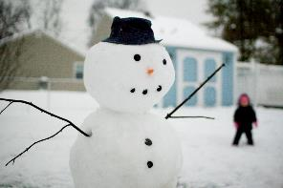

*Famille Hansson*



# Joyeuses fêtes

Pour remplacer des images sur cette page, il suffit de cliquer avec le bouton droit sur l’image, puis de sélectionner Modifier l’image dans le menu.

*Famille Hansson*

# Joyeuses fêtes